Проект во 2 группе раннего возраста «Огород на окне»

**Цель проекта:** формирование у детей интереса к опытнической и исследовательской деятельности по выращиванию растений в комнатных условиях, воспитания у детей любви к природе, создания в группе огорода на подоконнике.

Чтобы развить в детях любознательность, привить первые навыки активности и самостоятельности мышления, мы создали условия для исследовательской деятельности детей.

Сначала мы у детей формировали представления о том, как выращивают огородные растения, о строении, об условиях необходимых для роста растений. Ребята познакомились с лекарственными свойствами огородной зелени - петрушкой, укропом, луком.

Дети с удовольствием сажали лук, наблюдали за его  ростом.  Получили знания, что растение живое, о значении света для растений, зачем растениям нужна вода.

Приобрели новый опыт исследовательской деятельности, расширили свой кругозор и мыслительную деятельность.

Проводимая работа позволила воспитать у детей трудолюбие, бережное отношение к растениям, дети научились работать вместе, помогать друг другу.

Ухаживали за посадками с удовольствием, с нетерпением ждали и наблюдали, когда появится первая зелень.

И результат не заставил себя долго ждать, огород вырос и ребята с удовольствием отведали за обедом зелень ,выращенную своими руками.

Большую помощь оказали родители в оформлении нашего огорода.

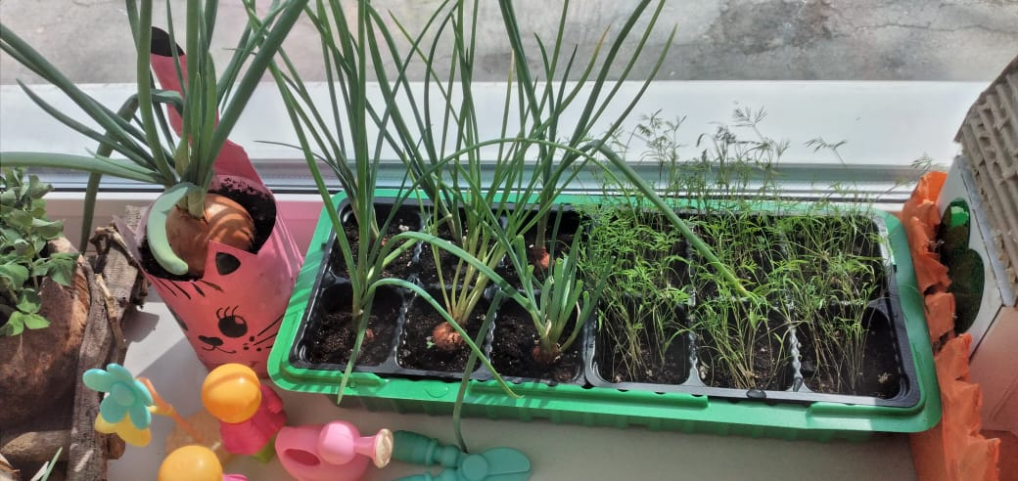

«Наш огород»

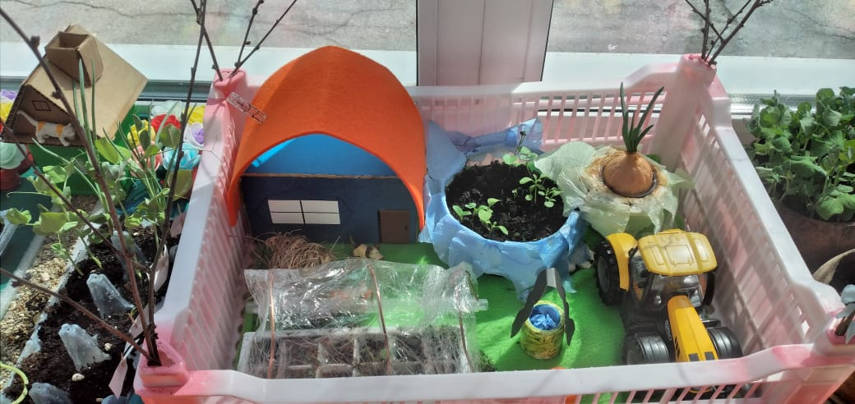

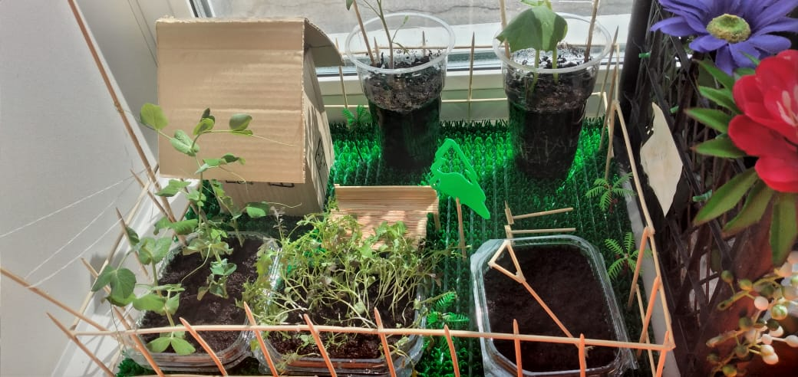

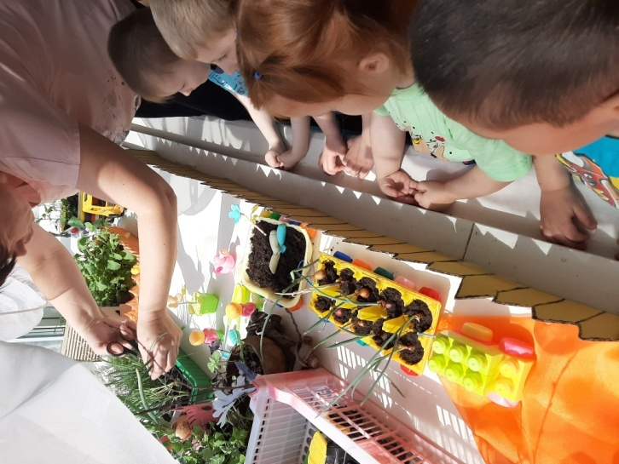

«Сбор урожая»

«Лук от семи недуг»

